使用说明
数据公园——设计与创新趋势分析数据库

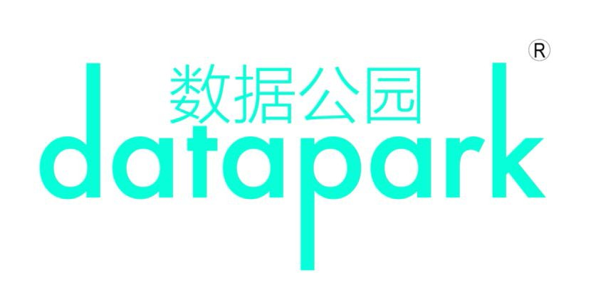

登录网址：
www.datapark.cn

必要准备：
1. 请首先确保已向厂商提供IP地址，并被告知已开通。如需开 通，请联系：数据公园，84599736
2. 支持电脑、手机、Pad等电子设备，使用网页登录使用。
3. 原则上不限制浏览器，但IE浏览器请更新到最新版本。

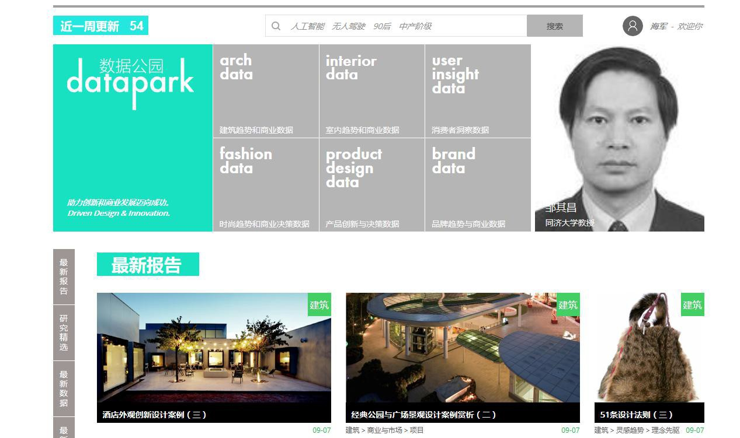

登录提示
• 如果您正在使用低版本的IE和360浏览器，可能会出现卡顿，建议升级到最新版本。
• 学生使用学号或邮箱作为登录ID，老师使用邮箱作为登录ID。

登录ID： 请输入您的登录ID

记住我的登录信息

确定
跳过 > >

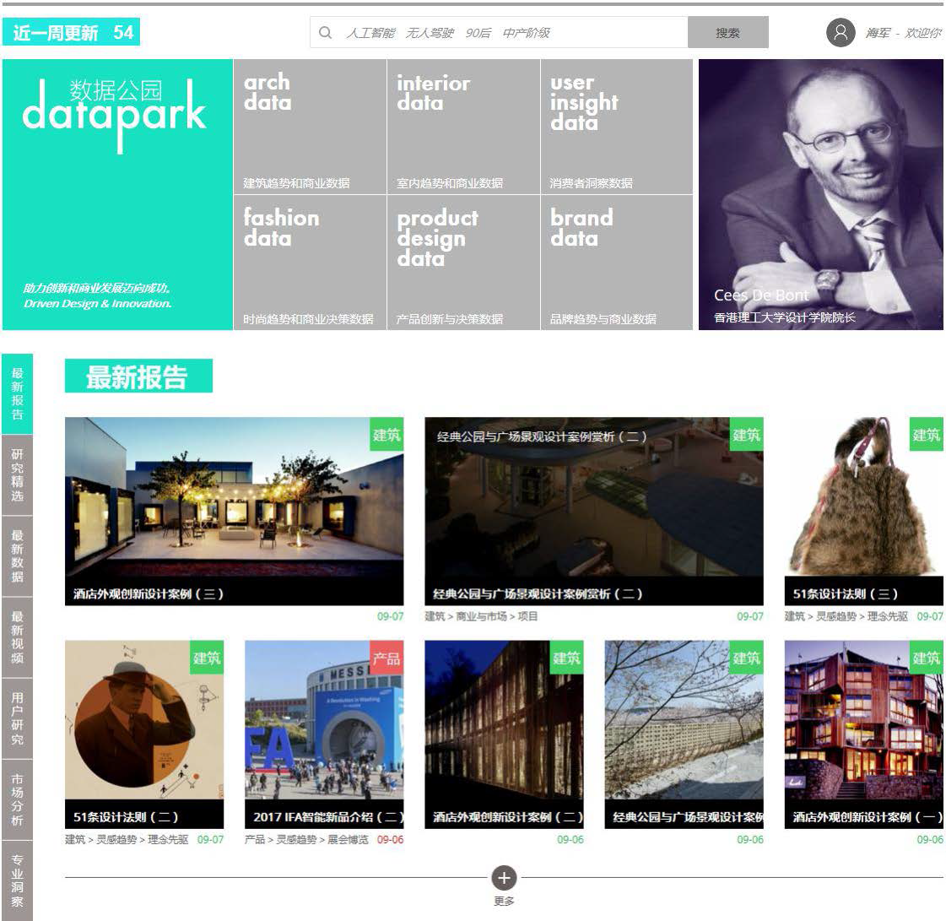
第二步：使用

整体介绍

● 知识框架。
该数据库共有6个模块，解决从教学到实践应用的相关问题。

● 数据类型。
数据库中涵盖视频、数据、报告、资讯和图片等多种资源。

● 资源数量。

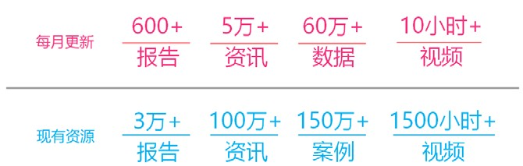
*获取更多介绍，欢迎发送邮件索要：info@datapark .cn

2
5
1
4
3
第二步：使用

功能介绍

1：知识板块。

分为建筑设计、室内设计、时尚设计、产品创新、品牌 趋势、消费者洞察6大板块。

2：搜索功能。

根据你所关注的知识点进行搜索。

3：分类展示。
点击左侧边栏的不同分类，分类查看。包括最新报告、研 究精选、最新视频、用户研究等。

4：导航栏。

左侧导航栏，可以迅速定位到想要学习的模块。

5：个人资料与信息修改。

使用学号登录的学员，可以智能匹配数据并记录学习轨迹。

第二步：使用

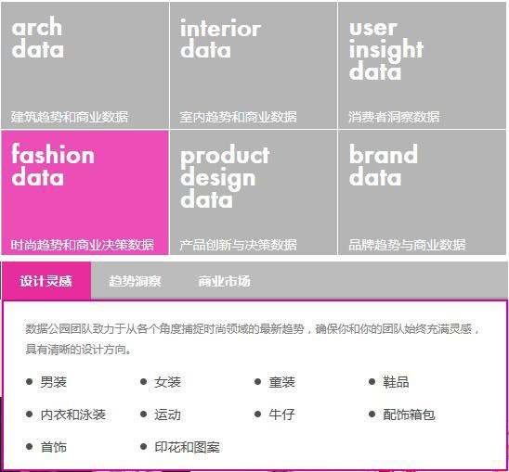板块使用
进入目标板块后，该板块会以特定的颜色显示。为了能够 在该领域发现趋势并找到相应的灵感，共有三个结构可供 学习，以时尚趋势为例，如图所示：

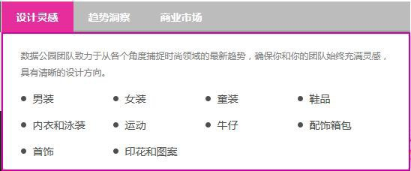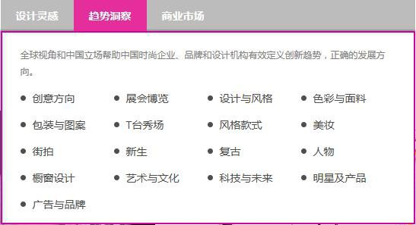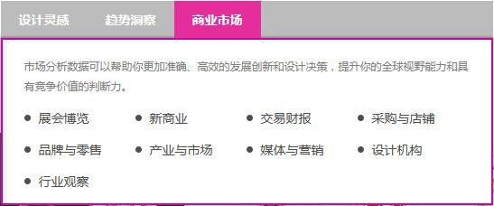

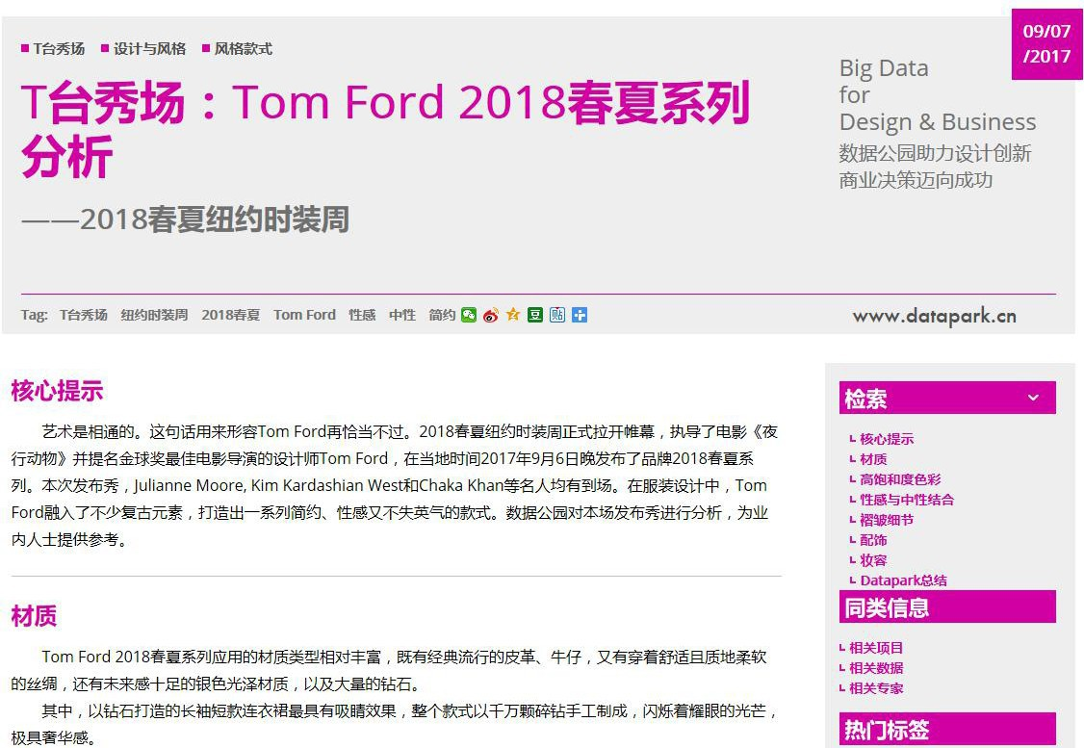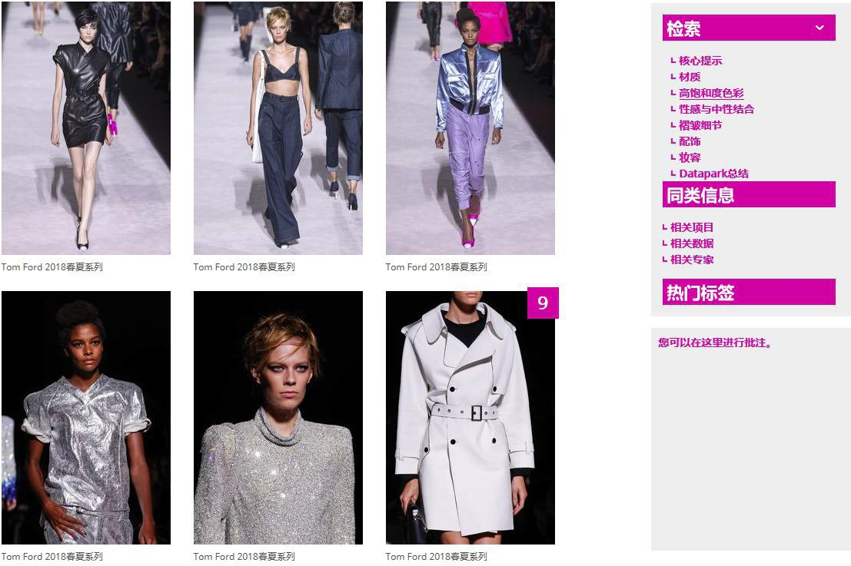
2
1
3
4
5
6
7
第二步：使用

原创文章/报告
原创文章中，包括以下信息：
1：文章发布的时间

2：文章线索

3：关键词

4：核心提示

5：分析的维度

6：快速定位（包括添加批注功能）

7：收藏 / 下载 / 分享功能

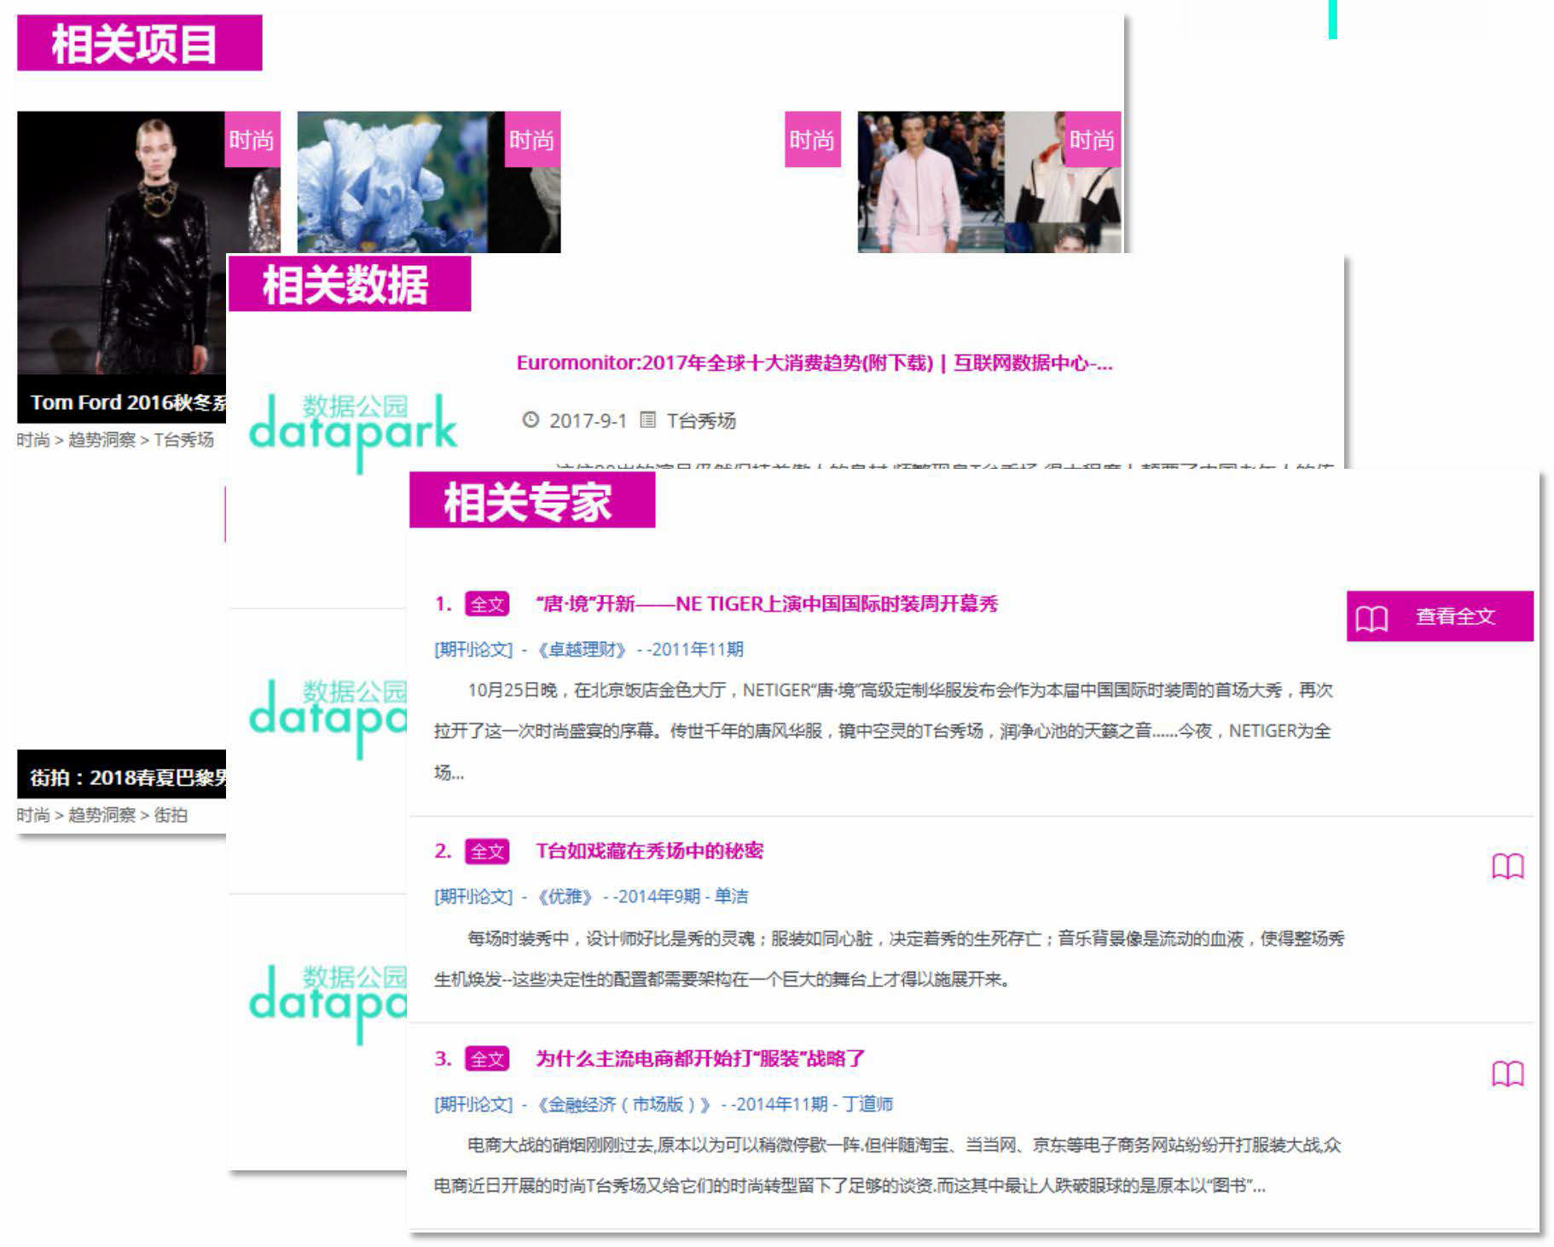
第二步：使用

相关连接
在文章的最后，有相关项目、相关数据和相关专 家进行同类研究与深入研究。
在访问相关数据和相关专家时，需要学校拥有先 关数据来源的使用权限，如万方、知网等数据库。

第三步：后台

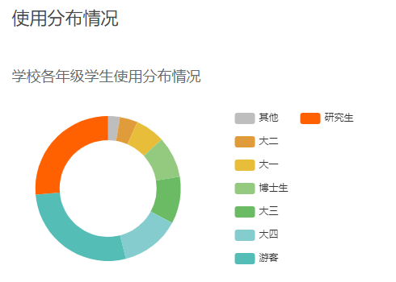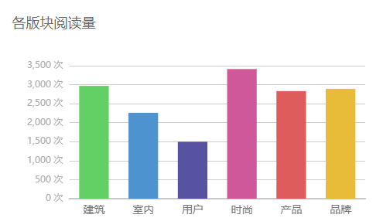后台分析
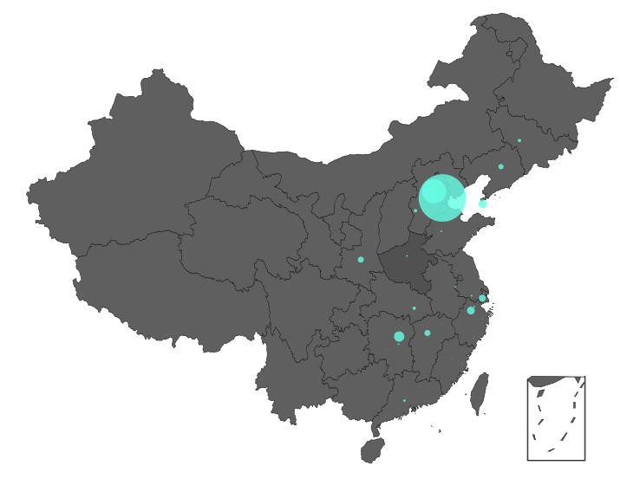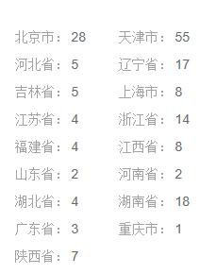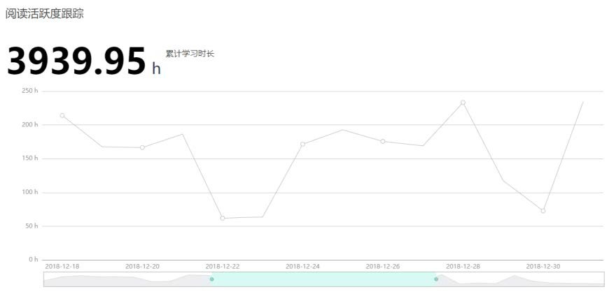数据公园基于大数据采集与分析系统，能够根据 用户的使用情况智能分析用户行为，并精准推送 用户所关注的知识。

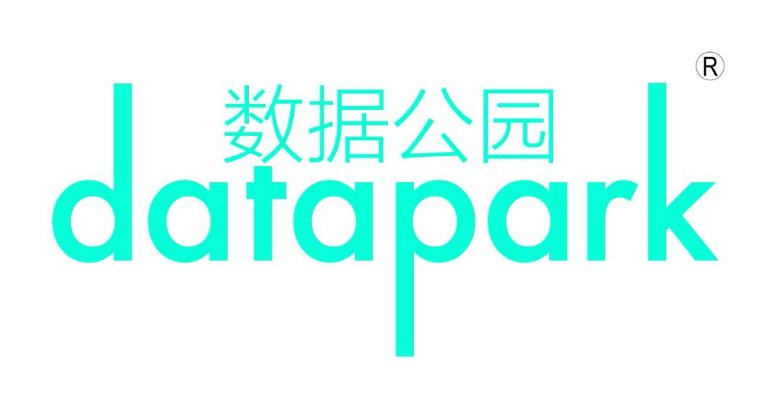 大数据驱动教育创新
www.datapark.cn

微信扫一扫，关注公众号

